Kembali ke Masa Depan untuk Regulasi AI

Peraturan baru yang dapat beradaptasi dengan cepat akan membantu negara-negara menghadapi teknologi AI yang terus berkembang, tetapi penggunaan hukum yang sudah ada secara strategis juga akan menjadi kuncinya.

Oleh: Ari Perdana – Monash University, Indonesia
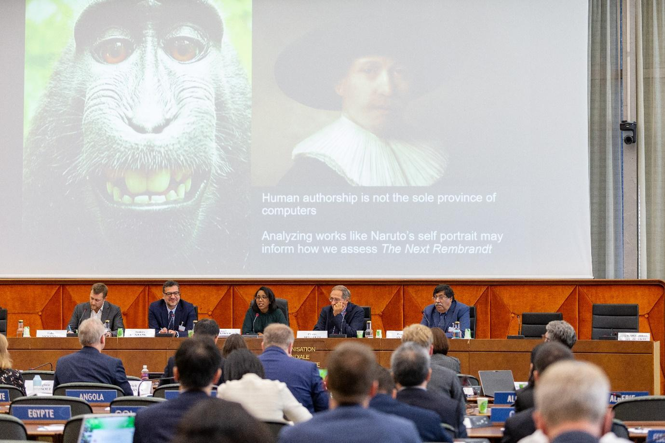

Peraturan baru beradaptasi dengan teknologi yang terus berkembang
“Conversation on IP and AI” Conference: Copyright Panel by WIPO CC BY-NC-ND 2.0 DEED

Undang-undang AI yang diusulkan Uni Eropa akan mengubah permainan ketika mulai berlaku, mengatur teknologi yang sedang berkembang di seluruh Eropa dan sekitarnya.

Namun, seiring dengan semakin jelasnya rincian undang-undang tersebut, semakin jelas pula hambatan yang dapat menantangnya untuk mencapai potensi penuhnya.

Undang-undang ini mengklasifikasikan sistem AI berdasarkan tingkat risiko (tidak dapat diterima, tinggi, terbatas, dan minimal), kemudian menetapkan protokol untuk pengembang, pedagang, dan pengguna agar tetap transparan, akuntabel, adil, dan kuat.

Meskipun negara-negara seperti Cina telah membuat undang-undang khusus AI, proposal Uni Eropa mungkin merupakan peraturan yang paling jelas dan mencakup semuanya. Proposal ini meningkatkan standar tanggung jawab, memberikan perlindungan bagi pengguna, dan menekankan prinsip-prinsip hak asasi manusia.

Namun, Undang-Undang AI sangat rumit, yang dapat menimbulkan hambatan ketika mencoba menerapkannya.

Kewajiban yang berat pada pengembang dan pengguna mungkin memiliki tujuan keamanan, tetapi juga dapat memperlambat kemajuan teknologi dan mungkin tidak menangkap semua risiko yang terkait dengan AI.

Keberhasilan undang-undang ini bergantung pada apakah undang-undang ini dapat beradaptasi dengan kemajuan teknologi dan menemukan keseimbangan antara regulasi yang kuat dan mendorong inovasi. Jika dikelola dengan hati-hati, hal ini dapat dicapai.

Meskipun UU AI adalah sebuah proposisi yang mengubah permainan bagi orang Eropa, kemampuannya untuk diterjemahkan ke tempat lain cukup menjanjikan sekaligus menantang.

Negara seperti Indonesia memiliki seperangkat undang-undang yang mapan tentang teknologi digital yang dapat diselaraskan dengan kebijakan tentang AI, tetapi mungkin akan membutuhkan beberapa reformasi yang mengganggu untuk mencapainya.

Ini mungkin merupakan gangguan yang diperlukan.

Perusahaan-perusahaan Indonesia yang memiliki afiliasi atau terlibat dalam kegiatan bisnis dengan entitas dari Uni Eropa akan diwajibkan untuk mematuhi peraturan-peraturan ini.

Hal ini mencakup pemrosesan data yang melibatkan individu yang merupakan warga negara atau penduduk Uni Eropa, yang secara tidak langsung membuat peraturan tersebut berlaku di Indonesia.

Tantangannya adalah mengimplementasikan undang-undang AI Uni Eropa dengan faktor-faktor lokal spesifik Indonesia untuk menciptakan sesuatu yang sesuai dengan konteksnya.

Indonesia adalah negara yang besar dengan populasi yang beragam dan tersebar luas - penting untuk mengajak kelompok-kelompok ini berbicara untuk memastikan pendekatan negara ini terhadap AI menempatkan undang-undang Uni Eropa yang diusulkan dalam konteks kondisi spesifik Indonesia.

Perubahan sering kali berjalan lambat dan rumit. Ketika Indonesia mencoba untuk membuat undang-undang perlindungan data pada tahun 2022, dibutuhkan waktu satu dekade untuk mengubah ide tersebut dari konsep menjadi kenyataan hukum. Kemudian, hal ini diikuti dengan masa transisi selama dua tahun untuk memungkinkan pengembangan infrastruktur penegakan hukum yang diperlukan.

Regulator AI dapat mempelajari pelajaran berharga dari bidang keamanan siber yang telah secara efektif menavigasi kemajuan yang cepat. Sebuah tolok ukur yang diakui secara global untuk bidang ini diperkenalkan pada tahun 2015 dan terus diulang dan ditingkatkan.

Sejak saat itu, tolok ukur ini telah diintegrasikan secara luas di industri yang rentan terhadap serangan siber, seperti sektor keuangan.

Penerapannya menunjukkan nilai dari peraturan yang disesuaikan dan spesifik untuk sektor yang mereka atur, sesuatu yang dapat ditiru oleh peraturan dan tata kelola AI.

Sebuah tolok ukur global untuk AI akan memungkinkan bidang ini untuk kembali ke landasan hukum yang sudah mapan.

Di Indonesia, sudah ada undang-undang yang mengatur berbagai upaya digital yang dapat digunakan untuk mendukung penegakan norma-norma AI yang baru.

Kuncinya adalah membingkai regulasi AI dengan cara yang sesuai dengan undang-undang yang ada, yang mencakup sistem dan transaksi elektronik, akses informasi, privasi data, dan manajemen risiko.

Ketika anggota parlemen mencoba mengambil langkah pertama yang berarti dalam mengatur AI, akan sangat bermanfaat jika kita sudah memiliki ketentuan yang sudah ada untuk mengisi kekosongan yang ada untuk sementara waktu.

Menerapkan undang-undang AI yang komprehensif di Indonesia lebih dari sekadar keharusan; ini merupakan tugas berat yang menuntut strategi yang beragam dan bernuansa.

Dengan memanfaatkan ketentuan hukum yang sudah ada, Indonesia dapat menjamin perkembangan yang lebih lancar dan lebih efisien menuju regulasi AI yang kuat.

Meskipun ini merupakan tantangan yang berat, kebutuhan untuk membangun struktur regulasi yang kuat untuk AI memvalidasi upaya substansial yang terlibat.

Ari Perdana adalah Associate Professor di Monash University Indonesia, dengan spesialisasi di bidang strategi digital, transformasi digital berkelanjutan, ilmu data dan analisis, serta manajemen sistem informasi.

Artikel ini pertama kali dipublikasikan tanggal 2 Agustus 2023 di bawah lisensi Creative Commons oleh 360info™.

